 | Comando Vigili del fuoco di Genova  Linea guida  Valida dal: 2.02.2023 | Organizzazione – Organigramma
Redatta: Gissi |  | Controllata: Funzionari | Emanata: Orrù

Campo di applicazione
La presente linea guida descrive l’organizzazione di aree, uffici, servizi, nuclei e reparti del Comando.

Organigramma
L’organigramma del Comando è riportato nello schema grafico allegato.

Disposizioni transitorie
Sono abrogate le disposizioni in contrasto con la presente linea guida.

Riferimenti
- Decreto Legislativo 8 marzo 2006, n. 139 (Funzioni e compiti del CNVVF)
- DPR 64/2012 (Regolamento di servizio)
- Contratti di lavoro

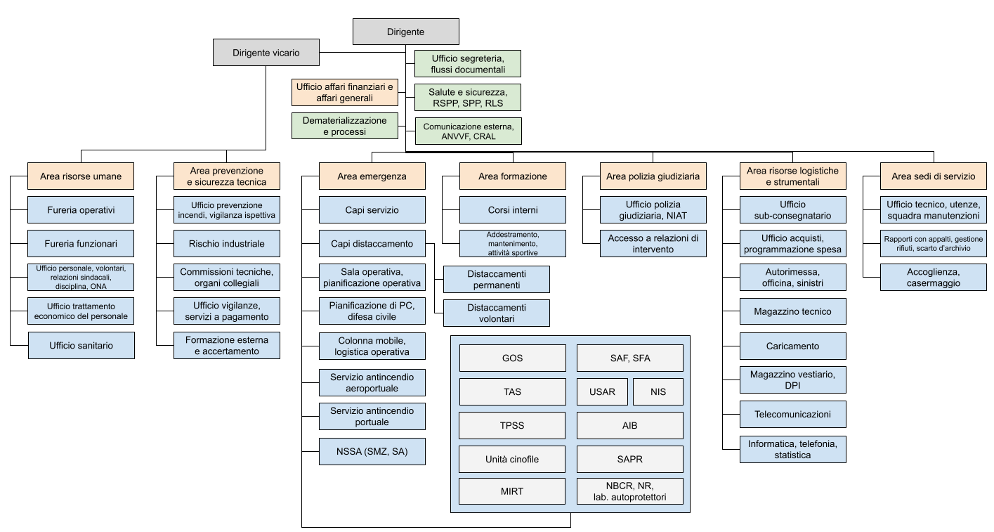
Allegati

